Fiche Elève, déroulement

TP Dilution d’un produit désinfectant

Compétences travaillées
S’approprier | Interpréter les informations provenant de divers documents.
Analyser | Élaborer et mettre en œuvre un protocole de dilution.
Réaliser | Schématiser une expérience.
Communiquer | Rendre compte de façon écrite.
Autonomie | Travailler efficacement en équipe.

Situation déclenchante :
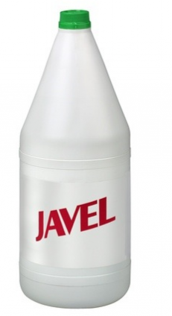 | L’eau de Javel est un produit ménager très couramment utilisé pour désinfecter les salles de bain ou cuisines. On trouve dans le commerce des solutions prêtes à l’emploi mais d’autres doivent être diluées pour une bonne utilisation. Comment réaliser ces solutions ?

Document 1 : Extrait d’étiquette d’une eau de Javel.

1 verre = 14 cL = 

Dans la maison, pour désinfecter :

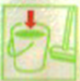 | Surfaces lavables :  - Diluer 3 + ½ d’eau de Javel dans 5 L d’eau, laver.  - Laisser agir 15 minutes puis rincer.
 | Canalisations :  - Diluer 1 verre dans 1 L d’eau, verser.
 | Poubelle :  - Diluer 1 +1/2 d’eau de Javel dans 1 L d’eau, frotter.  - Laisser agir 15 minutes puis rincer.

Document 2 : Pictogrammes de sécurité présents sur l’étiquette d’une eau de Javel.


Document 3 : Verrerie mise à disposition.

Eprouvette graduée  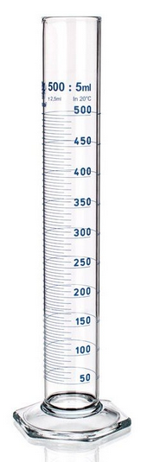 | Pipettes jaugées de 5,0 mL,  10,0 mL,  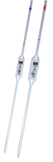 | Pipette graduée   | Fioles jaugées de 25,0 mL, 100,0 mL, 200,0 mL  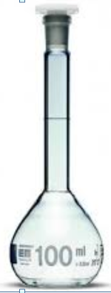 | Bécher  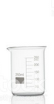

Questions préliminaires.

- 1.1. D’après le document 1, quel volume d’eau de Javel doit-on utiliser pour préparer la solution pour surfaces lavables ?
  - Comparer le volume trouvé aux 5 L d’eau nécessaires pour réaliser la dilution.

- Rappeler la signification des pictogrammes présents sur la bouteille d’eau de Javel et les précautions à prendre pour son utilisation.

Travail à réaliser.

Vous utiliserez les documents proposés et les questions préliminaires pour préparer une solution pour surfaces lavables.
Vous détaillerez le raisonnement suivi et rédigerez votre compte rendu, en respectant les étapes de la démarche scientifique.

Méthode :
 | Par groupe de 4 :  - Vous reformulerez la problématique.  - Vous proposerez un protocole permettant de préparer la solution. Le faire vérifier par le professeur.
 | Par deux, vous mettrez en œuvre le protocole en respectant les consignes de sécurité.
 | Individuellement, vous rédigerez votre compte rendu en incluant des schémas légendés ainsi qu’une conclusion.

